# Disposition Inledande Bedömning 2018 (IB) – Marina däggdjur (sälar och tumlare)

Innehåll

Disposition Inledande Bedömning 2018 (IB) – Marina däggdjur (sälar och tumlare) 1

Havsmiljödirektivet – Inledning 1

Tidsplan IB 2018 2

Basis för bedömningen 3

Regionala artlistor 4

Geografisk skala 5

Identifikation av indikatorer 5

Regionala bedömningsvärden (thresholds enligt COM 2010/477 EC reviderad) 6

Bedömning inklusive integrering på kriterienivå (inte GES nivå) 6

Koppling till art- och habitatdirektivet 7

Sälar (Biodiversitet D1) 9

Tumlare (Biodiversitet D1) 10

Utsträckning till vilken god miljöstatus uppnås för marina däggdjur i Diskriptor 1 10

Disposition av IB 2018 11

Koppling till andra indikatorer och uppföljningssystemet 12

Öppna frågor samt arbetsplan fram till hösten 2017 12

Referenser 13

## Inledning

Den här bedömningsstrategin är avsett för att förklarar förutsättningar och behov för att kunna bedöma marina däggdjur inom ramen som havsmiljödirektivet definierar. Det finns ingen nationell vägledning om hur bedömningen ska genomföras och denna bedömningsstrategi ska inte ersätta eller föregå en sådan. Bedömningen som kommer att inkluderas i den Inledande Bedömningen 2018 enligt ”Havs- och vattenmyndighetens föreskrifter om vad som kännetecknar god miljöstatus samt miljökvalitetsnormer med indikatorer för Nordsjön och Östersjön” (HVMFS 2012:18) kommer att baseras så mycket som möjligt av relevanta indikatorer som utvecklades i de regionala havskonventionernar Helcom ([Baltic Marine Environment Protection Commission - Helsinki Commission](http://www.helcom.fi)) och Ospar ([Convention for the Protection of the Marine Environment of the North-East Atlantic – Olso Paris Convention](http://www.ospar.org)). För varje indikator finns regionala faktablad som beskriver resultat och metoder. Nationella faktablad utvecklas baserad på de regionala faktabladen som är basen för de relevanta kapitlen i Inledande Bedömningen (IB 2018) (figur 1). Bedömningsstrategin fyller glappet mellan faktabladen och Inledande Bedömningen och förklarar mer i detalj:

* Förutsättning för bedömningen i relation till de kraven som definierades utifrån havsmiljödirektivet
* Metod för bedömningen, inklusive rumsligt aggregering och tematiskt integrering (indikatorer/parametrar)
* Hur God miljöstatus (GES) på kriterienivå kan definieras med hjälp av flera indikatorer

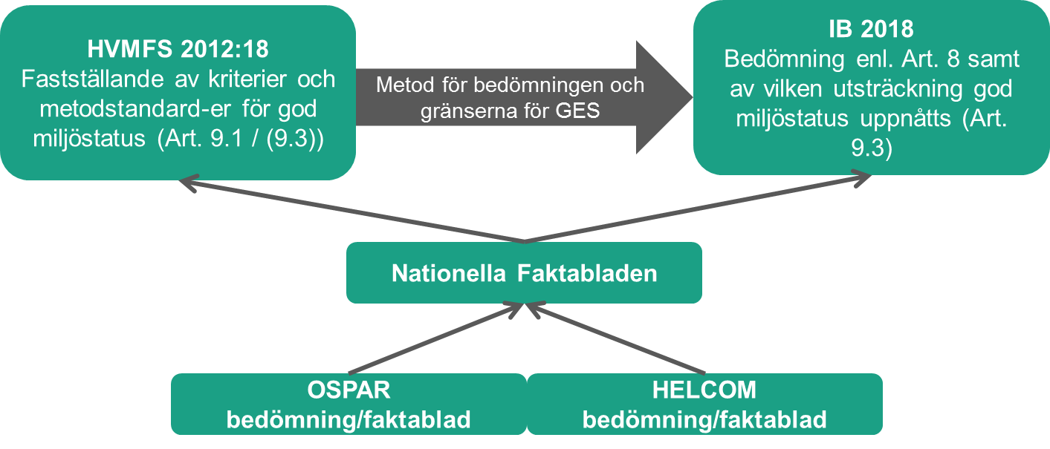

Figur 1 Betydelse av de nationella faktabladen för både IB 2018 och Uppdateringen av HVMFS 2012:18. Efter Porsbring (2016)

## Havsmiljödirektivet

Texten nedan orientera sig på konceptdokument om indikatorer och uppföljning av havsmiljödirektivet från 2014 som tagits fram av Tobias Porsbring.

Havsmiljödirektivets syfte är att tillse ett långsiktigt hållbart nyttjande av havet och havets resurser. Målet är att god miljöstatus (GES; Good Environmental Status) i Europas havsområden ska uppnås eller säkras senast år 2020.

Genomförandet av direktivet sker i på varandra följande steg: 1) Inledande bedömning inkl. karaktärisering av grundläggande förhållanden och miljöstatus (Art. 8); 2) Fastställande av vad som kännetecknar GES (Art. 9); 3) Fastställande av (miljö)mål med tillhörande indikatorer (Art. 10); 4) Fastställande av miljöövervakningsprogram (Art. 11); samt 5) Fastställande av åtgärdsprogram (Art. 13). Dessa fem steg utgör tillsammans en cykel i en adaptiv havsförvaltning som revideras på 6-årsbasis.

Havsmiljödirektivet identifierar ett antal (del)regioner vilka ytterst ska förvaltas. För Sveriges del gäller detta Nordsjön och Östersjön. I Artikel 5 och 6 i direktivet som berör marina strategier och samarbete, fastställs att medlemsländerna i de berörda regionerna ska vara koordinerade och koherenta i sitt genomförande av direktivet. Redan existerande plattformar för samarbete som havskonventionerna Ospar och Helcom ska utnyttjas så långt som möjligt. Konkreta exempel på detta är etableringen av ett antal gemensamma indikatorer inom Nordsjön och Östersjön, inklusive tillhörande koordinerade och koherenta övervakningsprogram.

Indikatorerna för havsmiljödirektivet ska bidra till att ge en helhetsbild över status och belastningar i den marina miljön. De ska ge möjligheten att påvisa påverkan, eller frånvaron av påverkan, på havsmiljön, vad som är påverkat, till vilken grad, och av vilken orsak. Målet är därmed att ge ett informationsrikt underlag med hög precision för att på bästa sätt genomföra och följa upp åtgärder för att förbättra eller skydda tillståndet i havsmiljön. Utgångspunkten är därmed i DPSIR-konceptet, dvs (åter)kopplingen mellan Drivers, Pressures, State, Impacts, Response.

Den faktiska statusbedömningen under havsmiljödirektivet kommer sedan att göras per deskriptor, där de olika indikatorerna kommer att sammanvägas. Vägledning för hur detta ska är inte färdigställd än och lämnar därmed fortfarande utrymme för nationella tolkningar enligt den reviderade kommissionsbeslutet för havsmiljödirektivet (COM 848/2017 EU).

Artikel 10 i havsmiljödirektivet berör, med utgångspunkt i den inledande bedömningen, formuleringen av mål med tillhörande indikatorer för att uppnå GES (dvs målen i Art. 10 ska ”visa vägen mot GES”). Olika typer av indikatorer för detta ändamål kan identifieras, men de ska tillsammans och beroende på tema och problemställning täcka relevanta delar av DPSIR-cykeln. Å ena sidan behövs belastningsindikatorer som kan påvisa graden av en belastning, i relevanta fall också med tillhörande gränsvärde(n). En (miljö)statusindikator kan å andra sidan sägas vara en mer direkt indikation på den faktiska statusen i miljön. Även en sådan indikator bör vara associerad med ett särskilt tröskelvärde eller intervall som definierar GES.

Ytterligare en typ av indikator rör påverkan och kan användas för att mer direkt mäta påverkan i miljön från en viss specifik belastning. Sådana specifika indikatorer i gränssnittet mellan belastning och miljöstatus är dock ovanliga eftersom de kräver en tydlig och entydig tolkning av kausalitet, liksom ett väletablerat gränsvärde. Det bör dock nämnas att gränsen mellan belastning-, status- och påverkansindikatorer kan vara flytande, och en och samma indikator kan ligga under mer än en kategori och användas för flera syften.

I Sverige har direktivets artikel-10 mål införts som miljökvalitetsnormer (MKN) enligt miljöbalken. Havs och vattenmyndighetens föreskrifter HVMFS 2012:18 listar MKN med tillhörande indikatorer för fyra belastningsklasser: tillförsel av näringsämnen och organiskt material, tillförsel av farliga ämnen, biologisk störning, samt fysisk störning.

Vi är nu i andra cykeln och komplettera Inledande bedömningen från 2012.

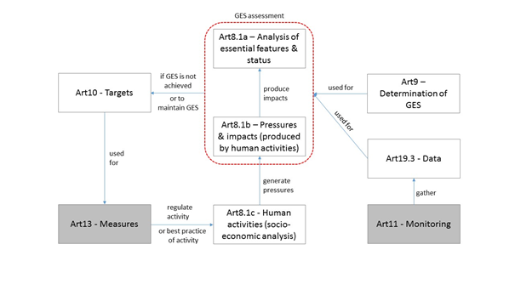

Figur Interaktion mellan relevanta artiklar i havsmiljödirektivet. Bedömningar som beskrivs i bedömningsstrategin berör främst artikel 8.1a (efter Reporting on the 2018 update of articles 8, 9 & 10 for the Marine Strategy Framework Directive; MSFD GUIDANCE DOCUMENT 14; VERSION 3.0 - JUNE 2017 ).

## Tidsplan IB 2018

Bedömningen för andra cykeln enligt havsmiljödirektivet (HMD) ska rapporteras senast i oktober 2018. För att kunna rapportera Inledande Bedömningen för andra cykeln i 2018 behövs även en uppdatering av ”Havs- och vattenmyndighetens föreskrifter om vad som kännetecknar god miljöstatus samt miljökvalitetsnormer med indikatorer för Nordsjön och Östersjön” (HVMFS 2012:18).

IB 2018 och uppdateringen av HVMFS 2012:18 grundas främst på indikatorfaktabladen som tas fram inom HELCOM och OSPAR och som anpassades till svenska förhållanden genom de nationella faktabladen (figur 3).



Figur 3 Översiktlig tidsplan för Revision av Kommissionsbeslutet, COM Dec 477/2010 (EU); Intermediate Assessment 2017 (IA – OSPAR); Holistic Assessment of the Baltic Sea II (HOLAS II – HELCOM) och Inledande Bedömning 2018 (IB – Sverige). KB – Kommissionsbeslut antogs 17 maj 2017; FS = deadline för ”indicator fact sheets”, HELCOM och OSPAR; H II = deadline för HOLAS II (HoD 2017 och 2018); IA: Deadline för Intermediate assessment OSPAR Com möte; IB = deadline för Inledande Bedömning, i.e. GD dragningen eller rapportering. Bedömning av bentiska habitat kommer att göras under våren 2018 med en Intern Granskning på HaV och i expertgruppen i slutet av februari (IR).

## Basis för bedömningen

Marina däggdjur ingå som ”criteria-element” i framförallt deskriptor 1 (biodiversitet). Dessutom kan marina däggdjur som topp-predatorer vara även ett element i deskriptor 4 (näringsvävar). Fast det är ytterst oklart hur näringsvävar kommer att bedömas i IB2018 eller framtiden. En svensk expertgrupp utarbeta under ledning av HMI en långsiktigt plan hur D4 bedömningar kan genomföras. D1C1 bedöms separat och inte inkluderas i integrering av kriterierna se avsnitt D1C1 i detta dokument.

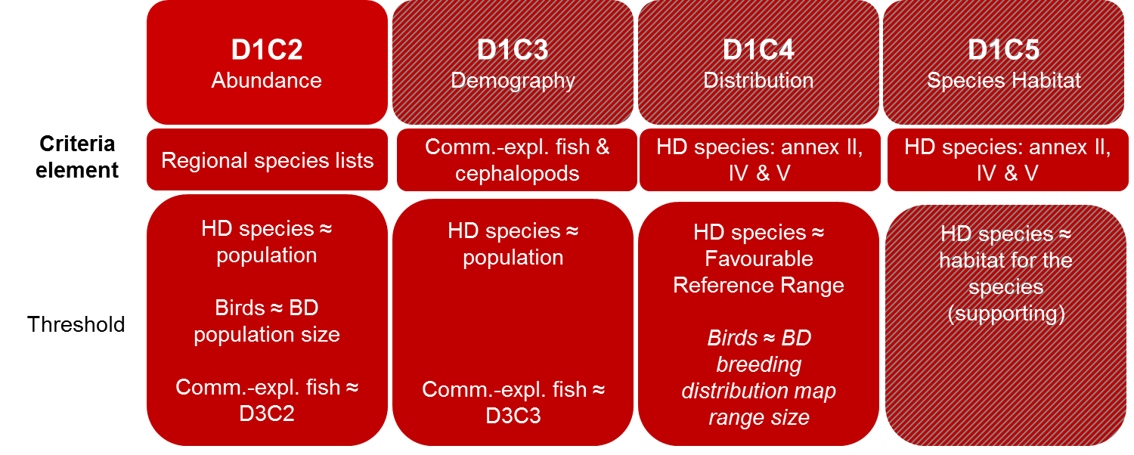

Figur 5 Kriterierna för diskriptor 1 (Biodiversitet). Röda kriterieboxar symboliserar primära (= för alla arter obligatoriska kriterier). Övriga kriterier är sekundära eller primära beroende på bedömt element. Eftersom alla marina däggdjur som är etablerade i Sverige (tumlare, vikare, samt knubb- och gråsäl) listas i art- och habitatdirektivet (annex II, IV och V) så är alla kriterierna primärt för dessa arter i diskriptor 1.

Alla marina däggdjur i Svenska vatten är listade i art- och habitatdirektivet (se nedan ”Regionala artlistor”). Därmed är alla kriterier D1C2-D1C5 obligatorisk för dessa arter och ska bedömas. D1C5 kommer förmodligen inte bedömas kvantitativt, eftersom indikatorer för detta kriterium saknas, utan används som stödparameter för den sammanvägda bedömningen. De använda bedömningsvärdena (=gränsvärden) i havsmiljödirektivet ska vara harmoniserad med referensvärden i art- och habitatdirektivet, för detaljer sen avsnittet om bedömningen: ” Bedömning inklusive integrering på kriterienivå (inte GES nivå)”.

## Regionala artlistor

Enligt reviderade kommissionsbeslut (COM 2017/848/EC) ska man komma regionalt överens om vilka arter (criteria element) som ska bedömas i diskriptor 1. Än så länge ingår alla etablerade marina däggdjur i Sverige in i bedömningen både inom OSPAR och HELCOM:

* Gråsäl; (*Halichoerus grypus*); annex ahd: II & V
* Vikare; (*Pusa hispida*); annex ahd II & V
* Knubbsäl; (*Phoca vitulina*); annex II & V
* Tumlare; (*Phocoena phoceona*); annex ahd II & IV

Dessa fyra arter kommer även ingå i IB 2018, en exkludering av vissa arter är inte aktuell. Samtidigt måste det poängteras att kvalitén i bedömningen styrs av datatillgång och det varierar mellan dessa fyra arter kraftigt.

I Art- och habitatdirektivets annex II listas djur- och växtarter av gemenskapsintresse vilkas bevarande kräver att särskilda bevarandeområden utses. Annex IV lista arter djur- och växtarter av gemenskapsintresse som kräver noggrant skydd. Annex V listas djur- och växtarter av gemenskapsintresse för vilka insamling i naturen och exploateringen kan bli föremål för förvaltningsåtgärder.

Enligt den reviderade komissionsbeslutet (COM 2017/848 EC) ska alla bedömningar på artnivå grupperas i artgrupper för rapportering. För marina däggdjur i svenska vatten är då grupp ”seals” och ”Small toothed cetaceans” aktuella. Huruvida det är praktikabelt att gruppera de tre sälarter måste diskuteras inför färdigställande av IB 2018 (t.ex. överlapp av utbredningsområde för valda bedömningsområden). I de regionala bedömningarna (Helcom och Ospar) integrerade man inte olika arter, utan redovisade status per art. Arterna kan bedömas på populationsnivå i fall det anses som lämpligt.

## Geografisk skala

Så långt som möjligt ska vi följa de bedömningsområden som föreslås av expertgruppen som är ansvarigt för bedömningen. *Målet måste dock vara att bedömningen görs på ett så geografiskt detaljerad sätt som möjligt och att eventuella aggregeringar görs transparent och är synlig som sådana i de nationella faktabladen.*

Det kan vara nödvändigt att diskutera hur de naturliga gränserna mellan populationer kan synkas med nuvarande bedömningsområden. Dock måste det alltid beaktas att vi är bunden till de gränser som specificerades i HVMFS 2012:18 också med hänsyn att vi ska kunna har en sammanvägd bedömning av olika element i ett område och därmed behövs en harmonisering av bedömningsområden mellan olika indikatorer.

## Identifikation av indikatorer

Indikatorerna för marina däggdjur används för bedömning på artnivå (D1 och D3) och på samhällsnivå (D4). För alla listade indikatorer i tabell finns detaljerade beskrivningar tillgängligt vid behov. Indikatorer som saknar en motsvarighet i HVMFS 2012:18 kolumn inkluderades inte i senaste versionen av föreskriften. Bedöms dessa indikatorer som operativa i Svenska vatten ska de inkluderas i kommande uppdateringen av föreskriften.

Tabell 1 Översikt om indikatorer för bedömningen av marina däggdjur under Deskriptor 1 som finns operative eller är planerade. HMD kriteriet i fetstil primärt, resterande sekundärt. Kategori ”Kvalitativt” i kolumn ”Ingår i IB2018” betyder att det inte finns operativa indikatorer än och att man kommer att beskriv i text tillstånd för respektive parameter.

|  |  |  |  |  |
| --- | --- | --- | --- | --- |
| HVMFS 2012:18  Indikator | HMD kriteriet | Ingår i IB 2018 | Uppdatering HVMFS 2012:18 | Kommentar |
| **Helcom: Number of drowned mammals and waterbirds in**  **fishing gear**  **Ospar: Harbour Porpoise Bycatch** | **D1C1** | **Kvalitativt** | Krävs 2017 | Helcom och Ospar indikatorer fokusera främst på tumlare och rekommendation från ICES WG BYC. Dock saknas solida data för bifångande djur och fisketryck. Därmed är det svårt att bedöma bifångst mot ett specifikt bedömningsvärde. |
| **Helcom: Population trends and abundance of seals**  **Ospar: seal abundance and distribution** | **D1C2** | **Ja** | Krävs 2017 | Helcom arbete leds av NRM. Inga knubbsäl data ingick i beräkning av Ospar indikatorn, därmed saknas bedömning för denna art i Skagerak från Ospar. Harmonisering mellan Ospar och Helcom indikatorer måste ses över i Kattegatt för gråsäl. |
| **Helcom: Harbor porpoise distribution and abundance**  **Ospar: Abundance and distribution of cetaceans (M4-B)** | **D1C2** | **Kvalitativt** | Krävs 2017 | Ingen bedömning mot ett specifikt bedömningsvärde görs varken i Ospar heller Helcom. Helcom kommer att använda sig främst av SAMBAH data, så långt möjligt, Ospar inkludera SCANS III data i bedömningen. Möjligen ska den tidigare upphävda indikatorn 1.2A Abundans av tumlare återinföras i HVMFS 2012:18. Möjligt HVMFS indikator för tumlare bör även gäller för förvaltningsområde Östersjön. |
| **1.1B Utbredning av sälar**  **Helcom: Distribution of Balitc seals**  **Ospar: seal abundance and distribution** | **D1C4** | **Ja** | Krävs 2017 | Bedömningar finns tillgänglig från Ospar och Helcom, resterande kommentarer se under populationsstorlek. |
| **1.1A Utbredning av tumlare**  **HELCOM: : Abundance and distribution of cetaceans (M4-B)** | **D1C4** | **Kvalitativt** | Krävs 2017 | Ingen bedömning kommer att göras varken i HOLAS II eller IA2017. Ska ingå som kvalitativ beskrivning av nuläge i IB21018, uppdaterade indikatorn för HVMFS ska även inkludera förvaltningsområde Östersjön. |
| **1.3B Späcktjocklek hos säl**  **Helcom: Nutritional status of marine mammals** | **D1C3** | **Ja** | Krävs 2017 | Arbete leds av GU inom HELCOM. Bedömningen görs enbart på gråsäl. |
| **1.3C & 8.2C Dräktighetsfrekvens hos säl**  **Helcom: Reproductive status of marine mammals** | **D1C3** | **Ja** | Krävs 2017 | Arbete leds av GU inom HELCOM. Bedömningen görs enbart på gråsäl. |
| 1.3D & 4.1B Tillväxthastighet hos marina däggdjur (OSPAR: harbour seal and grey seal pup production) | D1C3 | Om möjligt | nej | Om möjligt kvalitativ beskrivning av nuläge som stödjande parameter för späcktjocklek och dräktighetsfrekvens, dock inte prioriterad. |
|  | **D1C5** | **Kvalitativt** | **nej** | En kvalitativ beskrivning av nuläge ska ingå i IB2018, liknande den bedömningen för artikel 17 rapportering art- och habitatdirektivet. |

Det saknas i nuläge en beskrivning av sälhälsa på populationsnivå för vikare och knubbsäl. Dessutom är bedömningen för tumlare oerhört bristfällig och det saknas kvantitativa bedömningar för abundans, utbredning och hälsan. För alla marina däggdjur i svenska vatten saknas i nuläge en kvantitativ bedömning av D1C5 (Arternas habitat), dock kan en sådan bedömning hämtas från artikel 17 rapportering för art- och habitatdirektivet (ahd). Kriteriet D1C5 är tänkt som stödjande parameter, pga. det saknas operativa indikatorer för HMD bedömningen, och ska inte bedömas kvantitativt.

## Regionala bedömningsvärden (thresholds enligt COM 2010/477 EC reviderad)

Så långt Svenska experter har varit inblandade i indikatorutveckling både i Ospar och Helcom kommer vi att tillämpar de föreslagna bedömningsvärden i svenskt vatten. För att dessa bedömningsvärden kan antas måste de passera den nationella remissen som är planerad för hösten 2017 till våren 2018 (6 månader med start 15/11/2017). Om det inte finns bedömningsvärden som accepterades för en indikator från Ospar eller Helcom ska vi försöka att samordna oss med angränsande land för respektive bedömningsområde, främst Finland och Danmark (men delvis även med Polen och Tyskland för tumlare) så långt som möjligt inför IB 2018.

## Bedömning inklusive integrering på kriterienivå (inte GES nivå)

Gemensamma basen för bedömningen av marina däggdjur kan härledas från reviderade kommissionsbeslutet (COM 2017/848/EC). Bedömningsflöde sammanfattas i figur 4. För marina däggdjur är alla fyra kriterier primärt och måste därmed bedömas. De respektive kriterierna ska bedömas med hjälp av indikatorer med regionala bedömningsvärden. Dessa regionala bedömningsvärden ska ta hänsyn till referensvärden som definieras i samband med rapportering enligt artikel 17 ahd. Samtidigt ska det tas hänsyn till nuvarande belastningar såsom bifångst, belastning från miljögifter eller skräp.

Enligt reviderade kommissionsbeslutet ska integrering av respektive kriterierna följa metoden som används inom ahd. I senaste artikel 17 rapportering enligt ahd används one-out-all-out (ooao) mellan parameter. Ingen integration av arter görs inom ahd. Good Environmental status (GES) ska först definieras på artgrupps nivå. En integrering av de olika artgrupperna upp till elementnivå (marina däggdjur) behövs inte.

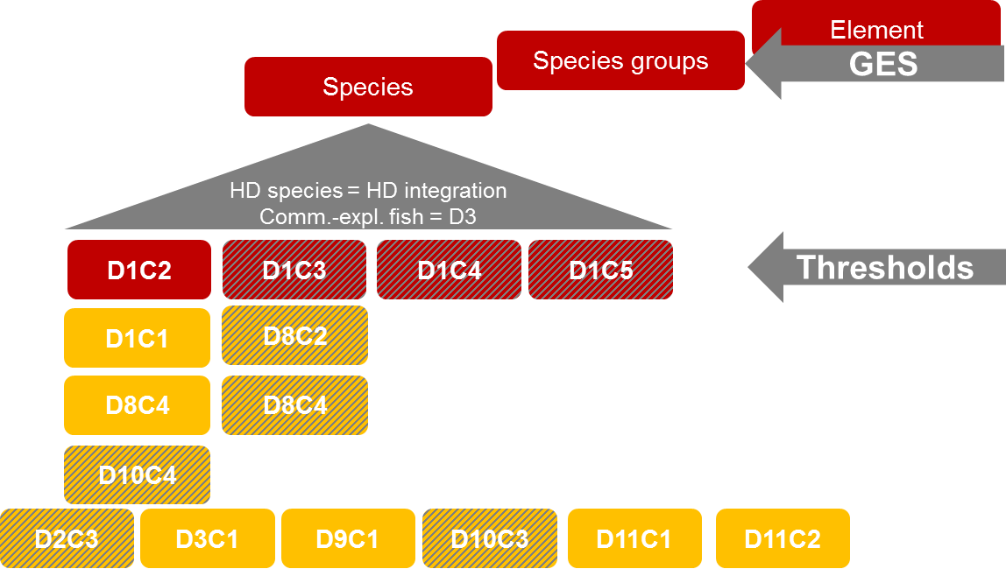

Figur 4. Översikt om bedömningsflöde för rörliga arter under D1. Röda boxar illustrerar pirmära kriterier med ett bedömningsvärde. Boxar med grå textur är sekundära kriterier, beroende på element bedömd (alla kriterier är primära = obligatoriska) för arter som är listat i annex II, IV eller V i art- och habitatdirektivet. I bedömningen ska även belastningar vägas in: D1C1 bifångst, D8C4 =akuta förgiftningar (t.ex. oljespill), D10C4 (sekundärt) = marint skräp såsom insnörning, annan skada eller nedsatt hälsa, D8C2 (sekundärt) = arternas hälsa, kroniskt förgiftning, D2C3 = främmande arter, D3C1 = fiskeridödlighet, D9C1 = halter av miljögifter i livsmedel, D10C3 = intag av marint skräp (makro och mikro), D11C1 = impulsivt ljud, D11C2 = låg frekvens ljud

### Koppling till art- och habitatdirektivet

Som det beskrevs tidigare listas alla marina däggdjur som är etablerade i svenska vatten även i art- och habitatdirektivet. Enligt den reviderade kommissionsbeslutet ska bedömningar i art- och habitatdirektivet (ahd) och havsmiljödirektivet (hmd) vara harmoniserade, dvs. referensvärden ska överensstämma (med hänsyn till de belastningskriterier som specificeras i figur 4 (gula boxar)) och den samlade statusen ska tas fram med hjälp av metoder som används i art- och habitatdirektivet (2013 användades one-out-all-out i ahd, figur 6). Dock skiljer sig de två direktivet genom att använda olika geografiska skalor, biogeografiskt region (art- och habitatdirektivet) och sub-regioner (havsmiljödirektivet). Därmed är det möjligt att illustrera skillnader mellan populationer av samma art i havsmiljödirektivet. Dessutom följer havsmiljödirektivet ekosystem ansatsen, som innebär ett krav på integrering mellan arter och möjligen även artgrupper upp till element, t.ex. marina däggdjur under Deskriptor 1. För nuvarande saknas dock regionalt överenskommande integreringsmetoder för arter upp till artgrupper. I figur 5 sammanfattas bedömningsresultat från senaste rapportering enligt ahd (Eide et al. 2014).

De kriterierna i havsmiljödirektivet som har en motsvarighet i art- och habitatdirektivet är primära kriterierna ska ingå i bedömningen enligt havsmiljödirektivet:

* D1C2 (Populations abundans) = ahd Population (figur 5)
* *D1C3 (Demografi (inklusive hälsostatus)) – sekundärt, ingen motsvarande parameter i art- och habitatdirektivet.*
* D1C4 (Populationens utbredning = Utbredning
* D1C5 Arternas habitat = Livsmiljö

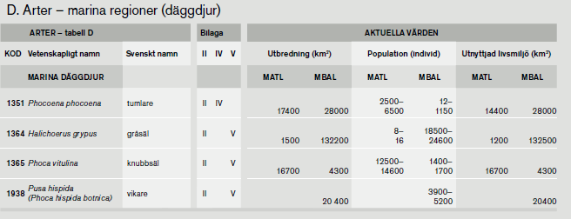

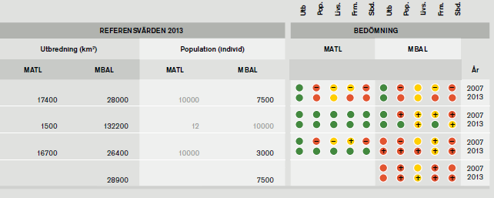

Figur 5. Senaste bedömning av marina däggdjur i biogeografiska regionen marin Östersjön (marin Baltic – MBAL). Lax bedömdes bara i sötvatten 2013 (ArtDatabanken SLU 2013); grön: gynnsam/favourable; gul med plus: otillfredsställande, men blir bättre/inadequate but improving; gul: otillfredsställande, stabil eller okänd trend/inadequate, trend not specified; gul med minus: otillfredsställande och blir sämre/inadequate and deteriorating; röd med plus: dålig, men blir bättre/bad but improving; röd: dålig, stabil eller okänd trend/bad, trend not specified; röd med minus: dålig och bli sämre/bad not deteriorating.

För att undvika skillnader i den samlade bedömningen (integrering av alla fyra parametrar under art- och habitatdirektivet) ska även framtidsutsikter ingå i MSFD bedömningen. För senaste rapporteringen 2013 bedömdes 20 nutida och troliga framtida hot enligt en bruttolista som specificerades av EU-kommissionen. Varje hot kategoriserades som stor, medel eller litet. Möjliga åtgärdsprogram för en art eller trender räknades också in i bedömningen av framtidsutsikter. Så långt som möjligt ska HMD bedömning tar hänsyn till nuvarande belastningar som är specificerade i figur 4. Samtidigt måste den reviderade rapporteringsformat för AHD beaktas.

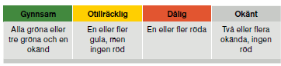

Figur 6. Sammanvägning av de fyra parametrar: population, utbredning, livsmiljö och framtidsutsikter. Bara gynnsam är identiskt med god status på artnivå (SLU ArtDatabanken 2013).

Som nämndes tidigare är i harmoniseringen mellan de två direktiven de använda referensvärden, dvs. gränsvärden centrala. Härkönen et al. 2017 beskriver skillnader i bedömningen mellan Helcom Core set indikatorer (som ligger till grund för hmd bedömningen) och bedömningen i art- och habitatdirektivet. Särskilt i tillämpningen av referensvärden skiljer sig båda bedömningssystem. I bedömningen enligt havsmiljödirektivet ska ”modern baslines” användas, som tar hänsyn till tillgängligt habitat, i kontrast till naturligt utbredning baserad på historiskt data i art- och habitatdirektivet.

Kommande artikel 17 rapportering enligt art- och habitatdirektivet 2024 ger tillfälle för att revidera referensvärden för gynnsam bevarandestatus. Revideringen skulle kunna användas för att harmonisera båda bedömningen, t.ex. genom att beakta habitattillgång så mycket som möjligt även i ahd, med hänsyn till huruvida förlorade habitat för marina däggdjur kan återställas i en närmare framtid med en rimlig kostnad. Är det inte möjligt att revidera referensvärden på det sättet ska Helcom:s regional gränsvärden användas inom hmd rapportering.

### Sälar (Biodiversitet D1)

Bedömningen av sälar enligt hmd struktureras bäst efter de två förvaltningsområden i HVMFS 2012:18: Östersjön och Nordsjön eftersom bedömningen i IB2018 kommer att orientera sig så långt som möjligt på de underlag som togs fram inom Helcom (HOLAS II) och Ospar (IA 2017).

*Förvaltningsområde Östersjön*

För bedömningen i Östersjön ska HELCOM core indikatorer användas. För D1C2 används indikatorn ” Population trends and abundance of seals”, D1C3 HELCOM hälsoindikatorer (”Nutritional status of marine mammals” = 1.3B och ”Reproductive status of marine mammals” = 1.3C) och för D1C4 ” Distribution of Balitc seals”. D1C5 ingår i bedömningen som stöd parameter och ska beskriva kvalitativt tillgång till lämpligt habitat för de tre sälarter i Östersjön. Även om D1C3 är sekundärt för bedömning av sälar, ska de tillgängliga indikatorer för hälsotillstånd på populationsnivå användas, som beskrivs genom de två Helcom indikatorer späcktjoklek och dräktighetsfrekvens eftersom dessa är ekologiskt relevant för bedömningen.

Bedömningsresultat kommer att skilja sig mellan de tre sälarter, eftersom inte hälsotillstånd kan bedömas inte för alla arter.

Integrering: Så vitt det finns fler än en indikator per kriteriet ska dessa indikatorer sammanvägas så att en bedömning görs per kriterium. Först ska alla kriterier bedömas per art separat. Sedan ska kriterierna integreras per art. Efter det kan de tre arter föras ihop per bedömningsområde för en sammanvägd bedömning av artgrupp ”säl”.

Kriterier D1C2 och D1C4 är identiska med respektive indikator. Därmed behövs ingen integrering på indikatornivå. För D1C3 måste de två tillgängliga hälsoindikatorer integreras, främst genom one-out-all-out (ooao) om man följer kommissionsbeslutet. Kriterierna D1C2, D1C3 och D1C4 ska sedan sammanvägas med samma metod som för ahd, dvs. ooao. I praktiken är det oväsentligt att använda ooao mellan de två hälsoindikatorer först eftersom det påverka inte slutresultat.

Aggregering/Bedömningsområde: En aggregering av bedömningsområden är inte aktuell. Så långt som Helcom bedömningsområden är harmoniserad med bedömningsområden definierad i HVMFS 2012:18 ska dessa användas för att säkerställa bedömningen på populationsnivå. Bedömningen ska redovisas på ett så detaljerad geografiskt nivå som möjligt för att ta hänsyn till populationer av samma art.

*Förvaltningsområde Nordsjön*

Tillgång till indikatorer skiljer sig jämfört med förvaltningsområde Östersjön. Målet är att hälsoindikatorer är operativa även längs västkusten våren 2017 för gråsäl och knubbsäl. I fall samma indikatorer är tillgängligt kommer samma bedömningsmetod som det är beskriven ovan under ”förvaltningsområde Östersjön” användas.

Det är viktigt för Västkusten att ta hänsyn till indikatorer som togs fram inom Ospar, eventuella anpassningar i geografiskt upplösning och tillämpad bedömningsvärden är nödvändigt under hösten 2017.

### Tumlare (Biodiversitet D1)

Även bedömning av tumlare kommer skilja sig mellan förvaltningsområde Nordsjön och Östersjön. I Helcom saknas en bedömning enligt Helcom core indikator ”Harbour porpoise distribution and abundance”. I förvaltningsområde kan den kvalitativa bedömningen från Ospar användas (”Abundance and distribution of cetaceans (M4-B)”). Dock är det inte möjligt att bedömas D1C2 (abundans) kvantitativt. Eftersom indikatorer saknas för de andra kriterierna (D1C3, D1C4 och D1C5) kommer även den samlade bedömningen för tumlare vara kvalitativt för både Östersjön och Nordsjön. Det innebär också att bedömningen grundar sig främst på expertkunskap med hjälp av tillgängliga karteringar, dvs. SCANS III (Nordsjön) och SAMBAH (Östersjön).

Expertbedömningen ska tas fram för D1C2-D1C4 och D1C5 separat för. Stor vikt måste även läggas på en bristanalys med tillhörande rekommendationer hur indikatorsystem för tumlare måste byggas fram till nästa bedömning 2024 som inkluderar också D1C3. Även om detta kriterium är sekundärt anses det som ekologisk relevant och måste ingå i framtida bedömningar.

Dessutom måste det säkerställas att hmd bedömningen skiljer sig inte från kommande rapportering enligt artikel 17 AHD 2019.

### D1C1 Bifångst

Kriteriet D1C1 ska inte ingå i integration av resterande kriterier under D1. Bedömningen för D1C1 kommer att göra kvalitativt. Tyvärr saknas kvantitativa bedömningar dock finns två indikatorfaktablad tillgänligt (Ospar: Harbour Porpoise Bycatch (M6) och Helcom: Number of drowned mammals and waterbirds in fishing gear). Ospar inkluderar bara tumlare i bedömningen, Helcom däremot inkluderar både tumlare, säl och fåglar i bedömningen.

Bedömningen för tumlare grundas främst på ICES WG BYC (ICES Working Group on Bycatch rapporten från 2016 (ICES 2016). Rapporten samlas alla tillgängligt bifångst data och modellera med hjälp av fisketryck (days at sea) bifrångskvoter för relevanta arter. Dessa artlistor ska dock inte ses som slutgiltiga artlistor enligt reviderade kommissionsbeslut för bedömning av bifångst. Inga diskussioner har förts antingen på unionsnivå eller inom Ospar och Helcom om vilka arter ska inkluderas i bedömningen av bifångst.

Inom Ospar diskuterades bedömningen av bifångst intensivt och många medlemsländer (däribland Sverige) ser stora risker med nuvarande bedömningen. Bland annat anses skattning av fisketryck (days at sea) för grovt och innebär stora osäkerheter. Dessutom inkluderas i Ospar:s beräkning av bifångstkvoter för tumlare bara osäkerheten för bifångade djur dock inte osäkerheten i populationskattningen. Därmed finns det en risk att bifångst underskattas. I både Ospar och Helcom gjordes bedömningen mot ett preliminärt gränsvärde, dvs. att bifångstkovten ska inte överstiger 1% av den årliga populationstillväxt (Ascobans 2006). Samma gränsvärde gäller för tumlare i västerhavet enligt Helcom, dock för Östersjöpopulationen definierades gränsvärde 0% eftersom populationen i södra Östersjön anses som starkt hotad.

Säl ingår inte i Ospar bedömningen och är oerhört begränsad (inget gränsvärde) i Helcom i dagsläge.

Med hänsyn till nuvarande begränsningar i datatillgång och osäkerheter i bedömningen inkluderas bifångst av bara tumlare i IB 2018 som kvalitativt beskrivning av nuläge baserad på Ospar och Helcom bedömningen. Ingen specifikt nationellt faktablad kommer att tas fram för bedömningen av bifångst utan bedömningen kommer att beskrivas i text i IB 2018 rapporten. Bifångst skulle kunna integreras med resterande kriterier under D1 för tumlare i framtiden på så sätt att:

* bedömningen av bifångst sänka säkerheten i bedömningen av resterande kriterierna (bifångst anses som risk för att GES inte uppnås för tumlare, eftersom bifångstkvoten är nära eller större än 1% (Västerhavet) eller 0 (Östersjö) av den årliga populationstillväxten) eller
* bekräfta bedömningen av resterande kriterier under D1 (hot genom bifångst anses som litet för att GES inte uppnås för tumlare, eftersom bifångstkvoten är mindre än 1% (Norsjön) eller 0 (Östersjö) av den årliga populationstillväxten)

## Utsträckning till vilken god miljöstatus uppnås för marina däggdjur i Diskriptor 1

GES ska definieras på artgrupps nivå. Men det finns utrymme för att definiera GES nivå för varje sälart separat som länge de inte samexistera i ett bedömningsområde.

Tabell 2 Översikt om GES gränsvärden för respektive artgrupp.

|  |  |  |  |
| --- | --- | --- | --- |
|  | Artgrupp/Element | Bedömningsområde | GES-gränsvärden |
| D1 | Seals | Förvaltningsområde (sub-region) | Alla relevanta indikatorer ska uppnår definierade tröskelvärden (abundans, utbredning och hälsostatus 2018). |
| D1 | Small toothed cetaceans | Sub-region (definieras fram till 2024) | Definieras när indikatorer är operativa |

## Koppling till andra indikatorer och uppföljningssystemet

Under 2016 föreslog HaV några indikatorer för att följa upp Hav i balans. Marina däggdjur ingår inte specifikt som enskilda indikatorer men inkluderas i den sammanvägda bedömningen enligt hmd som är en precisering i miljömål ”Hav i balans”.

## Öppna frågor

* Behövs anpassning av bedömningsområden i HVMFS 2012:18 till förvaltningsområden (sälar) och utbredningsområden (tumlare)
* Harmonisering med AHD referensvärden med HMD bedömningsvärden
* Harmonisering av bedömning inom Kattegatt, bara aktuell för knubbsäl, mellan tillgängligt bedömning från Ospar och Helcom
* Vilka konsekvenser har den ändrade rapporteringsformat för ahd för bedömning inom hmd?
* Integrering av gråsäl/knubbsäl och gråsäl/vikare, nödvändigt?
* Samordning expertbedömning för tumlare AHD/HMD
* Hur påverkar klimatförändringen bedömningen och hur kan det synliggöras, särskilt relevant för gråsäl och vikare?
* Hälsoindikatorer för vikare och gråsälar samt knubbsälar i förvaltningsområde Nordsjön
* Vilka belastningar är mest relevant i bedömningen av både sälar och tumlare (se figur 4)?
* Harmonisering av rapportering, framförallt abundansdata, mellan Ospar och Helcom.
* Hur kan bedömningen för tumlare utvecklas efter IB2018, inklusive hälsoindikatorer?
* Utveckling av individuella hälsoindikatorer för sälar i kooperation med Tyskland.
* Utveckling av kvantitativa indikatorer för bedömning av bifångst och huruvida bedömningen av D1C1 kan bidra till bedömningen av resterande kriterier.

## Referenser

ASCOBANS 2006. Resolution No. 5 Incidental take of small cetaceans. 5th Meeting of the Parties to ASCOBANS, The Netherlands 18-20 September and 12 December 2006.

EU Comission COMMISSION DECISION (EU) 2017/848 of 17 May 2017 laying down criteria and methodological standards on good environmental status of marine waters and specifications and standardised methods for monitoring and assessment, and repealing Decision 2010/477/EU. Official Journal of the European Union

Havs- och Vattenmyndigheten (2012). Havs- och vattenmyndighetens föreskrifter om vad som kännetecknar god miljöstatus samt miljökvalitetsnormer med indikatorer för Nordsjön och Östersjön. Senast uppdaterad 2014-07-01.

Härkönen T., Galatius A. & Zweifel UL. (2017) WP 1.4 Deliverable 1: Pilot study on aligning the assessments of Good Environmental Status in the MSFD/BSAP with assessments of Favourable Conservation Status in the Habitats Directive regarding status for seal populations in the HELCOM area. BalticBOOST Appendix 1, WP 1.4 Deliverable 1

ICES. 2016. Working Group on Bycatch of Protected Species (WGBYC), 1–5 February 2016, ICES HQ, Copenhagen, Denmark. ICES CM 2016/ACOM:27. 82 pp.

Wenche Eide (red.) 2014. Arter och naturtyper i habitatdirektivet – bevarandestatus i Sverige 2013. ArtDatabanken SLU, Uppsala.

[As soon as published all Ospar assessment sheets and Helcom indicator fact sheets will be included in the list]